**TÝDENNÍ PLÁN „BROUČCI“**

**9. – 13. 12. 2024**

**TÉMA TÝDNE: RADOST DRUHÝM**

******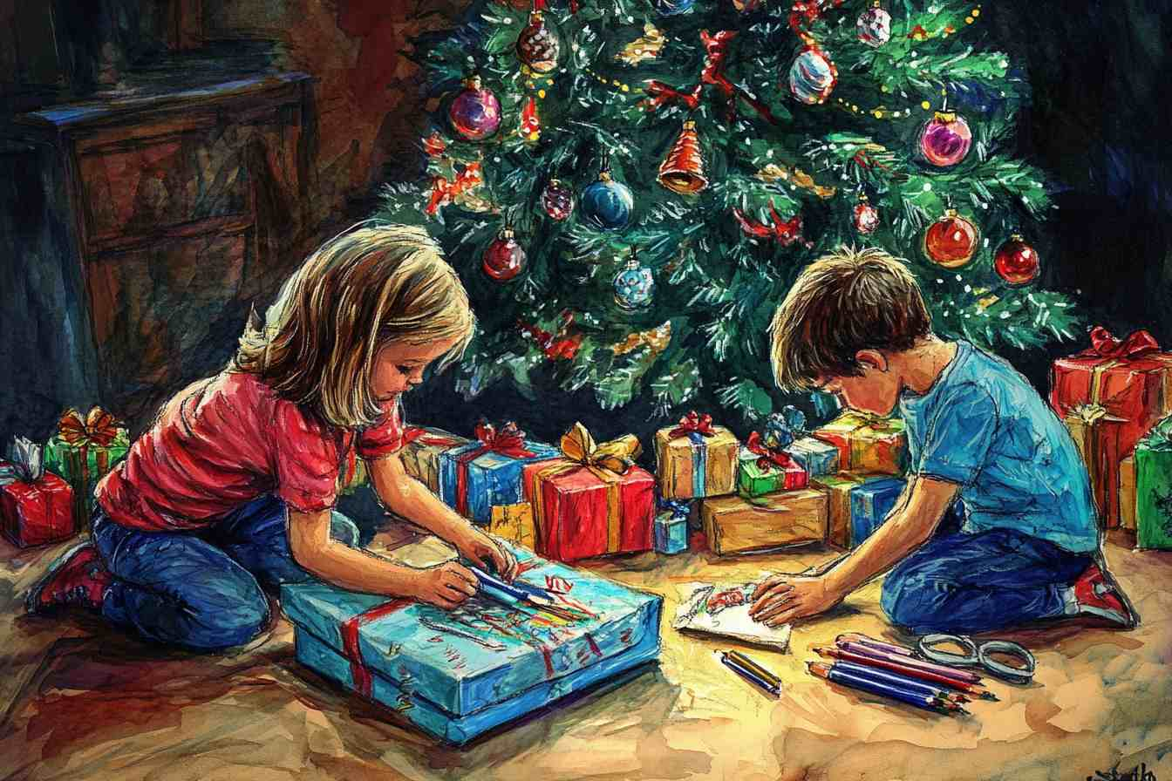**

* Tento týden si budeme povídat o tom, jak můžeme udělat radost druhým.
* Zazpíváme si vánoční koledy.
* Připravíme se na vánoční besídku.
* V úterý 10. 12. 2024 v 16:30 zveme rodiče, sourozence, popř. i prarodiče na vánoční besídku, která se bude konat v naší třídě.
* Ve středu budeme s dětmi péct vánoční cukroví nebo připravovat nepečené cukroví. Děti si mohou přinést zástěru, ale hlavně dobrou náladu.
* Ve středu po obědě bude probíhat pravidelný stimulační program MAXÍK pro předškoláky.
* Ve čtvrtek 12. 12. 2024 od 16:00 budou probíhat Vánoční dílny po celé škole.
* *Vánoční básnička:*

**Cukroví**



Cukr, mouka, vajíčko,

uděláme těstíčko.



Na Vánoce to se ví,

upečeme cukroví.

Plech za plechem, to je jízda,

nejraději mám vosí hnízda.

********